T.C.
SİNOP VALİLİĞİ
GAZİ MUSTAFA KEMAL İLKOKULU MÜDÜRLÜĞÜ
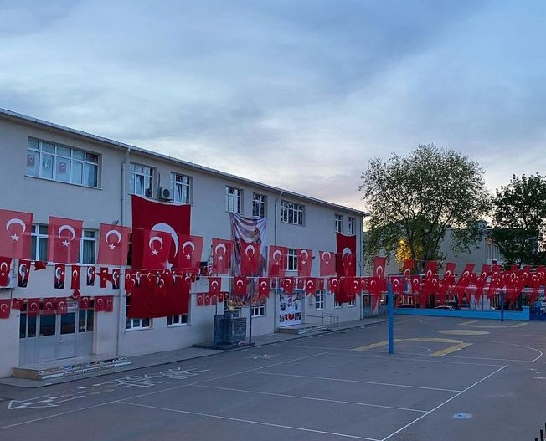
2024-2028 STRATEJİK PLANI

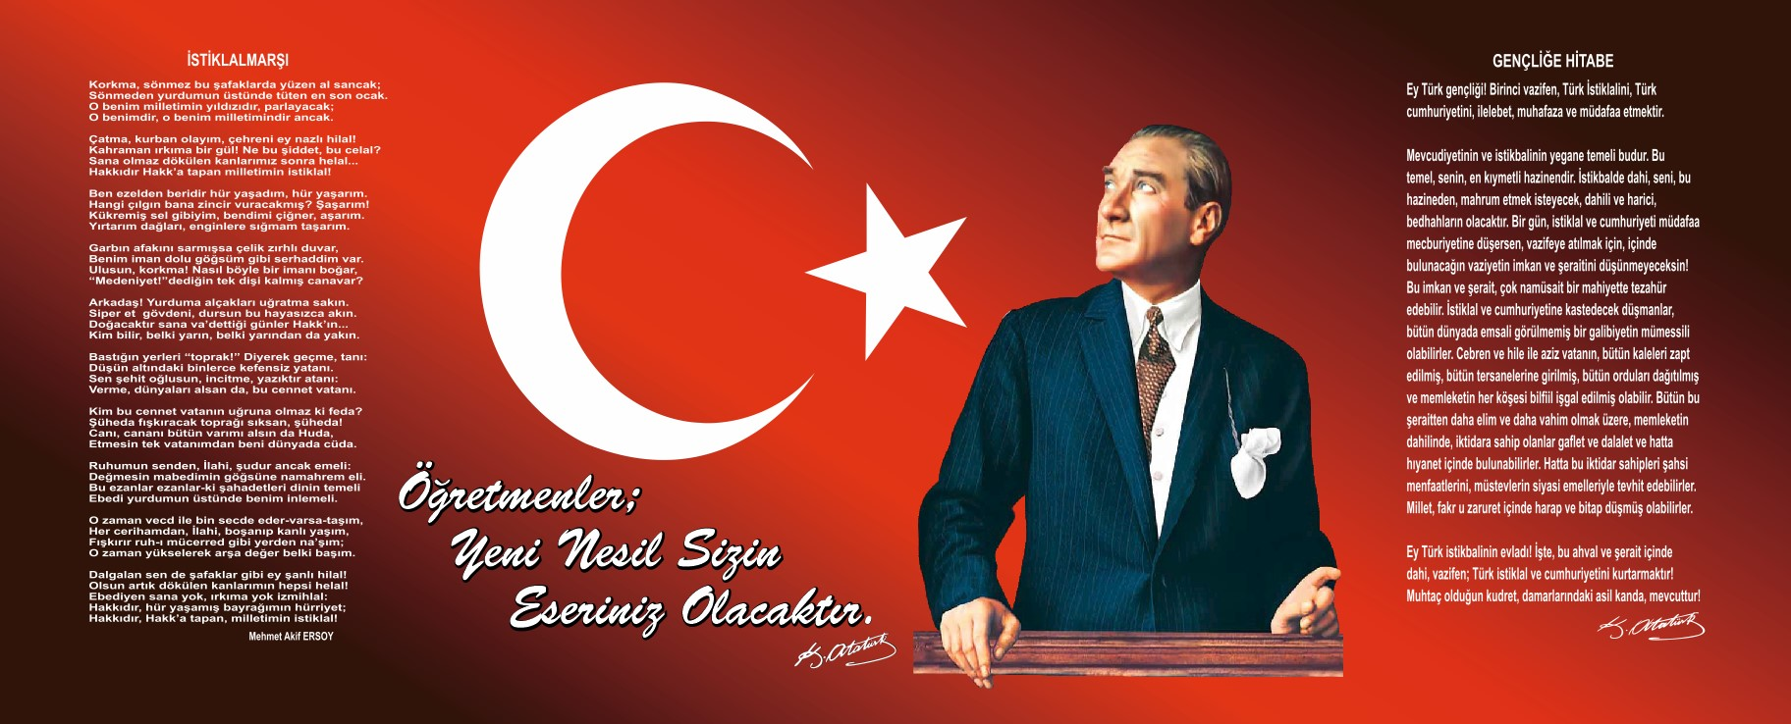

Okul Bilgileri
İli :SİNOP |  | İlçesi :MERKEZ
Adres | Kefevi Mahallesi Okullar Caddesi No:10 | Coğrafi Konum | 42°01'40.5"N 35°09'09.6"E
Telefon No | 03682611983 | Faks Numarası
e-posta adresi | 745693@meb.k12.tr | Web sayfası | https://sinopgazimkemalilkokulu.meb.k12.tr/
Kurum Kodu | 745693 | Öğretim şekli | Tam gün

Sunuş
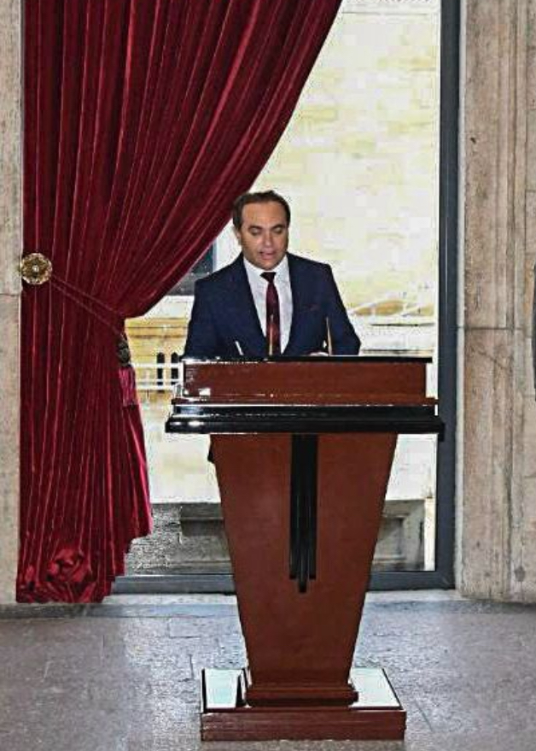

ÖNSÖZ

Tüm toplumun amaçladığı gibi okulumuzun amacı da, düşünen, sorgulayan, değerlendiren, ayakları üzerinde duran yani kendini gerçekleştiren bireyler yetiştirmektir. Çalışmaların ismi her ne olursa amaç aynı ve tektir. Bu çalışmaların neresindeyiz kendi üzerimize düşen görevleri görev bilinciyle mi yoksa yüreğimizden gelerek mi yapıyoruz. Belki mesleki söyleyişlerle amacımızı süsleyerek yazabiliriz. Ama görüntüden çok içeriğin önemli olduğunu vurgulamak gereklidir. Okulumuzdaki çalışmaların yürütülmesinde asıl olanın öğrenci, öğrencilerin ise çocuk olduğunu unutmadan özveri ile çalışma ilkemizdir.
Stratejik planın hazırlanma sürecinde paydaş önerilerinin her aşamada dikkate alınmasına özen gösterilmiştir. Okulumuzun hizmetlerinden yararlananların gelişmesi söz konusu olunca paydaşlarla da amacımız tektir. Başarı tanımlamamız ise her öğrenciyi kapasitesi oranında en üst düzeye çıkarmaktır.
Okulumuzun, Atatürk ilkeleri ile ülkemizin temel değerleri ve stratejik hedeflerine uygun eğitim sunan bilimsel, teknolojik bilgi ve beceriler ile donatılmış bireyler yetiştiren, gelişen, geliştiren, teknolojiye ayak uyduran, hem öğrencilerimizin hem velilerimizin amaçlarına uygun hizmet veren bir kurum olması için çaba gösteriyoruz. Bu çabanın sonucunda amacına ulaşmış mutlu bireyler, mutlu bir toplum ve gelişen bir ülke olma yolunda çaba harcayan bir kurum olduğumuz inancındayım.
Bu çalışmalarda her zaman desteğini hissettiğim paydaşlarımıza teşekkür ederim.
Yolumuz Atatürk yolu, hedefimiz gelişen toplum, gelişen okul, ışığımız sevgi, saygı, özveri, güven, ileri görüşlülük, açık yüreklilik.
Yolumuz açık olsun.

Erdem BOZKURT

Okul Müdürü

İçindekiler
Sunuş 4
İçindekiler 6
BÖLÜM I: GİRİŞ ve PLAN HAZIRLIK SÜRECİ 7
BÖLÜM II: DURUM ANALİZİ 9
Okulun Kısa Tanıtımı 9
Okulun Mevcut Durumu: Temel İstatistikler 12
PAYDAŞ ANALİZİ 20
GZFT (Güçlü, Zayıf, Fırsat, Tehdit) Analizi * 25
Gelişim ve Sorun Alanları 27
BÖLÜM III: MİSYON, VİZYON VE TEMEL DEĞERLER 30
MİSYONUMUZ 30
VİZYONUMUZ 30
TEMEL DEĞERLERİMİZ 31
BÖLÜM IV: AMAÇ, HEDEF VE EYLEMLER 32
V. BÖLÜM: MALİYETLENDİRME 40
VI. BÖLÜM: İZLEME VE DEĞERLENDİRME 41

BÖLÜM I: GİRİŞ ve PLAN HAZIRLIK SÜRECİ
2024-2028 dönemi stratejik plan hazırlanması süreci Strateji Geliştirme Kurulu ve Planlama Kurulu oluşturulması ile başlamıştır. Ekip tarafından oluşturulan çalışma takvimi kapsamında ilk aşamada durum analizi çalışmaları yapılmış ve durum analizi aşamasında paydaşlarımızın plan sürecine aktif katılımını sağlamak üzere paydaş anketi, toplantı ve görüşmeler yapılmıştır.
Durum analizinin ardından geleceğe yönelim bölümüne geçilerek okulumuzun amaç, hedef, gösterge ve eylemleri belirlenmiştir. Çalışmaları yürüten ekip ve kurul bilgileri altta verilmiştir.

GELİ

OKULUMUZDA KURULAN EKİPLER:

STRATEJİ GELİŞTİRME KURULU
SIRA NO | ADI SOYADI | ÜNVANI | CEP | E-MAİL
1 | Erdem BOZKURT | Okul Müdürü | 0 505 597 15 85 | 745693@meb.k12.tr
2 | Tuğba MERCİ | Müdür Yardımcısı | 0 505 370 85 13 | 745693@meb.k12.tr
3 | Dilek AKSU ŞAHİN | Öğretmen | 0 553 597 95 66 | 745693@meb.k12.tr
4 | Elif KESEBİR | Öğretmen | 0 533 087 78 59 | 745693@meb.k12.tr
5 | Mustafa UĞURLU | Okul Aile Birliği Başkanı | 0 544 212 65 78 | 745693@meb.k12.tr
6 | Gülçin KÜÇÜKBAŞ | Okul Aile Birliği Üyesi | 0 553 394 79 83 | 745693@meb.k12.tr

ŞTİRME KURULU
STRATEJİK PLAN EKİbİ
SIRA NO | ADI SOYADI | ÜNVANI | CEP | E-MAİL
1 | Tuğba MERCİ | Müdür Yardımcısı | 0 505 370 85 13 | 745693@meb.k12.tr
2 | Coşkun Zihni FAİZ | Rehberlik Öğretmeni | 0 505 737 71 61 | 745693@meb.k12.tr
3 | Emine GÖKBERK | Rehberlik Öğretmeni | 0 506 693 23 89 | 745693@meb.k12.tr
4 | Erhan ÜNAL | Öğretmen | 0 505 504 94 04 | 745693@meb.k12.tr
5 | S.Ebru ERMİŞ | Okul Öncesi Öğrt. | 0 505 706 42 54 | 745693@meb.k12.tr
6 | Selda POLAT | Okul Öncesi Öğrt. | 0 541 823 94 43 | 745693@meb.k12.tr
7 | Gülseda DANIŞKAN SEÇER | İngilizce Öğretmeni | 0 505 400 15 83 | 745693@meb.k12.tr
8 | Sema YILMAZ | Veli | 0 542 237 00 72 | 745693@meb.k12.tr

BÖLÜM II: DURUM ANALİZİ
Durum analizi bölümünde okulumuzun mevcut durumu ortaya konularak neredeyiz sorusuna yanıt bulunmaya çalışılmıştır.
Bu kapsamda okulumuzun kısa tanıtımı, okul künyesi ve temel istatistikleri, paydaş analizi ve görüşleri ile okulumuzun Güçlü Zayıf Fırsat ve Tehditlerinin (GZFT) ele alındığı analize yer verilmiştir.

Okulun Kısa Tanıtımı

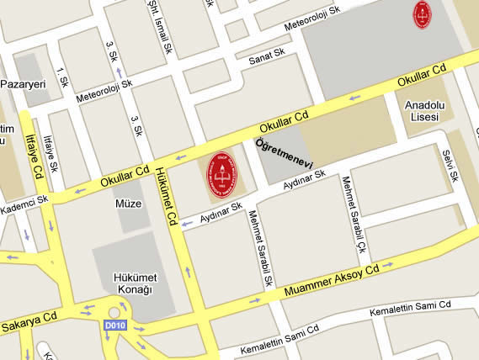

OKULUMUZUN TARİHÇESİ

Okulumuzun temeli 1918 yılında atılmış, 1924 yılında tamamlanmış Merkez İnas (Kız) ilkokulu adı altında öğretime başlamıştır. Daha sonra erkek öğrenciler de kayıt edilerek Gazi Mustafa Kemal İlkokulu adı ile karma bir okul olmuştur. Bu şekilde 1949 yılına kadar devam etmiştir.

1949 yılında öğrencileri diğer okullara dağıtılmış, binası Erkek Sanat Enstitüsüne devredilmiştir. 1965-1966 öğretim yılında Erkek Sanat Enstitüsünün yeni binasına taşınması ile Gazi Mustafa Kemal İlkokulu yeniden açılmıştır.

1967 yılı bir şubatında yanan okulumuz 1968-1969 öğretim yılı başında iki katlı ve kaloriferli yapılan binamız on iki dershane, bir salon, iki idareciler, bir öğretmenler, iki beslenme odası yeniden hizmete girmiştir.
Şehir parkında bulunan Atatürk Büstü, buraya yeni heykelin yapılması ile adını taşıyan okulumuzun bahçesindeki yerine 1968 yılında nakledilmiştir.

1965-1966 öğretim yılında on öğretmen bir idareci ile öğretime ikinci defa açılan okulumuzda 1972 yılında okul öncesi eğitimi için Ana Sınıfı açılmıştır.
1975-1976 yılına kadar normal öğretimle devam ederken bu yıldan itibaren ikili öğretime başlanmıştır.
1981 yılından 1991 yılına kadar tekli eğitime geçilmiş, 1991 yılına kadar, ilkokul olarak, 1991 yılında 8 yıllık eğitime başlanmıştır.

222 sayılı kanunda yapılan değişiklikle (6287sayılı kanun) zorunlu eğitim 12 yıla kesintili olarak çıkartılmış 4+4+4 eğitim sistemimizde okulumuz 15.06.2012 tarihinde valilik oluru ile ortaokula dönüştürülmüş kademeli geçişle okulumuz 2012-2013 öğretim yılından itibaren ortaokul olarak eğitimine başlamıştır. Ancak aynı kanun çerçevesinde 15.06.2013 tarihinden itibaren okulumuz ilkokul’ a dönüştürülmüştür.

OKULUMUZ MEVCUT DURUM ANALİZİ

- Okulunuzda engelli asansörü var mı? Çalışır durumda mı?
Okulumuzda engelli asansörü yoktur.

- Okulunuzda çok amaçlı salon ve mescit olarak kullanılan mekanlar var mı? Büyüklükleri (m2)
Okulumuzda çok amaçlı salon (76m2) bulunmakta olup, mescit bulunmamaktadır.

- Engelli WC var mı?
Okulumuzda engelli 2 adet WC bulunmaktadır.

- Deprem tatbikatı yapıldı mı?
Okulumuzda deprem ve boşaltım tatbikatı yapılmıştır.

- Kaç adet asansör var? Çalışır durumda mı?
Okulumuzda asansör bulunmamaktadır.

- Son üç yılda bakım onarım gördü mü? Kapsamı?
2014 yaz ayında okulumuz tadilat kapsamına alınmıştır. Tüm dış cephe mantoluma yapılmış, okulumuzun dış ve iç duvarları, kapıları boyanmıştır. Okulumuz ana bina alt ve üst idare ile sınıf kapıları değiştirilmiş, 1. kat tuvaletleri hariç tümü yenilenmiştir. Sınıflar ve salonlara fayans döşenmiştir.

- Okulun ortalama öğrenci sayısı (derslik başına) ?
Okulumuzun toplam öğrenci sayısı : 520
Derslik başına düşen öğrenci sayısı : 520:30=30,53

- Okulun dışarıya kiraya verilen çok amaçlı salon, otopark vs. var mı?
Okulumuzun kantini dışarıya kiraya verilmektedir.
- Bahçede spor alanı olarak ne kadar alan var? Basket, futbol vs… saha sayıları ve büyüklükleri (m2)
Okulumuzun toplam bahçe alanı : 1.360 olup, 1 adet Basketbol sahası (385 m2), 1 adet Voleybol sahası (162 m2) vardır.

- Elektrik panoları ve asansörler için bakım-onarım nasıl yapılıyor?
Elektrik panolarının bakımı belirli periyotlarla elektrikçiler tarafından gerçekleştirilmektedir.
Asansörümüz bulunmamaktadır.
- Okulun fiziki mekan olarak ihtiyaçları nelerdir?
Okulumuzdaki Çok Amaçlı Salonun sahnesiyle birlikte düzenlenmesi,
- Isınma problemi var mıdır?
- Okulumuzun ısınma problemi bulunmamaktadır.

Okulun Mevcut Durumu: Temel İstatistikler

Okul Künyesi
Okulumuzun temel girdilerine ilişkin bilgiler altta yer alan okul künyesine ilişkin tabloda yer almaktadır.

Temel Bilgiler Tablosu- Okul Künyesi
İli: SİNOP |  |  |  | İlçesi: MERKEZ
Adres: | Kefevi Mah..Okullar Cad.No:10 |  |  | Coğrafi Konum (link): |  | 42°01'40.5"N 35°09'09.6"E
Telefon Numarası: | 0368 261 1983 |  |  | Faks Numarası:
e- Posta Adresi: | 745693@meb.k12.tr |  |  | Web sayfası adresi: |  | Sinopgazimkemalilkokulu.meb.k12.tr
Kurum Kodu: | 745693 |  |  | Öğretim Şekli: |  | Tam Gün
Okulun Hizmete Giriş Tarihi : 1924 |  |  |  | Toplam Çalışan Sayısı* |  | 37
Öğrenci Sayısı: | Kız | 290 |  | Öğretmen Sayısı | Kadın | 28
Öğrenci Sayısı: | Erkek | 308 |  | Öğretmen Sayısı | Erkek | 9
Öğrenci Sayısı: | Toplam | 598 |  | Öğretmen Sayısı | Toplam | 37
Derslik Başına Düşen Öğrenci Sayısı |  |  | :30,5 | Şube Başına Düşen Öğrenci Sayısı |  |  | :27,5
Öğretmen Başına Düşen Öğrenci Sayısı |  |  | :30,5 | Şube Başına 30’dan Fazla Öğrencisi Olan Şube Sayısı |  |  | :13
Öğrenci Başına Düşen Toplam Gider Miktarı* |  |  | 0.4 | Öğretmenlerin Kurumdaki Ortalama Görev Süresi |  |  | 20

Çalışan Bilgileri
Okulumuzun çalışanlarına ilişkin bilgiler altta yer alan tabloda belirtilmiştir.
Çalışan Bilgileri Tablosu
Unvan* | Erkek | Kadın | Toplam
Okul Müdürü ve Müdür Yardımcısı | 1 | 1 | 2
Sınıf Öğretmeni | 5 | 13 | 18
Anasınıfı Öğretmeni |  | 6 | 6
Branş Öğretmeni |  | 2 | 2
Rehber Öğretmen | 1 | 1 | 2
İdari Personel | 1 | 1 | 2
Yardımcı Personel | 1 | 4 | 5
Güvenlik Personeli
Toplam Çalışan Sayıları | 9 | 28 | 37

Okulumuz Bina ve Alanları
Okulumuzun binası ile açık ve kapalı alanlarına ilişkin temel bilgiler altta yer almaktadır.

Okul Yerleşkesine İlişkin Bilgiler

Okul Bölümleri |  | Özel Alanlar | Var | Yok
Okul Kat Sayısı | 2 | Çok Amaçlı Salon | x
Derslik Sayısı | 20 | Çok Amaçlı Saha | x
Derslik Alanları (m2) | 45 | Kütüphane | x
Kullanılan Derslik Sayısı | 22 | Fen Laboratuvarı |  | x
Şube Sayısı | 23 | Bilgisayar Laboratuvarı |  | x
İdari Odaların Alanı (m2) | 15 | İş Atölyesi |  | x
Öğretmenler Odası (m2) | 40 | Beceri Atölyesi |  | x
Okul Oturum Alanı (m2) | 1100 | Pansiyon |  | x
Okul Bahçesi (Açık Alan)(m2) | 1360
Okul Kapalı Alan (m2) | 1200
Sanatsal, bilimsel ve sportif amaçlı toplam alan (m²) | 60
Kantin (m2) | 50
Tuvalet Sayısı | 9
Diğer (………….)

Sınıf ve Öğrenci Bilgileri
Okulumuzda yer alan sınıfların öğrenci sayıları alttaki tabloda verilmiştir.

SINIFI | Kız | Erkek | Toplam | SINIFI | Kız | Erkek | Toplam
Anasınısı A | 4 | 6 | 10 | 2-C | 16 | 21 | 37
Anasınıfı B | 4 | 7 | 11 | 2-D | 21 | 18 | 37
Anasınıfı C | 4 | 6 | 11 | 3-A | 14 | 10 | 24
Anasınıfı D | 8 | 4 | 12 | 3-B | 15 | 10 | 25
Anasınıfı E | 3 | 9 | 12 | 3-C | 18 | 16 | 34
Anasınıfı F | 5 | 5 | 10 | 3-D | 16 | 10 | 26
1- A | 12 | 18 | 30 | 3E | 19 | 14 | 33
1- B | 16 | 14 | 30 | 4-A | 19 | 15 | 34
1 -C | 12 | 16 | 28 | 4-B | 14 | 15 | 29
1-D | 14 | 14 | 28 | 4-C | 13 | 15 | 28
2-A | 21 | 19 | 40 | 4-D | 17 | 12 | 29
2-B | 23 | 16 | 39 | Ağır-Orta otistik sınıfı | 2 | 2 | 4

Donanım ve Teknolojik Kaynaklarımız
Teknolojik kaynaklar başta olmak üzere okulumuzda bulunan çalışır durumdaki donanım malzemesine ilişkin bilgiye alttaki tabloda yer verilmiştir.

Teknolojik Kaynaklar Tablosu
Etkileşimli Tahta Sayısı | 17 | TV Sayısı | 1
Masaüstü Bilgisayar Sayısı | 3 | Yazıcı Sayısı | 7
Taşınabilir Bilgisayar Sayısı | 3 | Fotokopi Makinası Sayısı | 3
Projeksiyon Sayısı | 6 | İnternet Bağlantı Hızı | 2

1

Gelir ve Gider Bilgisi
Okulumuzun genel bütçe ödenekleri, okul aile birliği gelirleri ve diğer katkılarda dâhil olmak üzere gelir ve giderlerine ilişkin son üç yıl gerçekleşme bilgileri alttaki tabloda verilmiştir.

Yıllar | Gelir Miktarı | Gider Miktarı
2021 | 33,645,00 | 33,645,00
2022 | 46,750,00 | 46,750,00
2023 | 66,000,00 | 66,000,00

Mevzuat Analizi

Okulumuzun faaliyet alanını düzenleyen mevzuat gözden geçirilerek yasal yükümlülükler listesi oluşturulmuştur. Mevzuattan kaynaklanan yükümlülüklerin tespiti yapılarak okulumuza görev ve sorumluluklar yükleyen yasal yükümlülükler ve mevzuat analizinin çıktıları daha sonraki aşamada okulumuzun faaliyet alanlarının belirlenmesine ve misyonunun oluşturulmasına katkı sağlamıştır.
1739 Sayılı Milli Eğitim Temel Kanunu kapsamında belirlenen amaç ve ilkeler, eğitim sisteminin genel yapısı, öğretmenlik mesleği, okul bina ve tesisleri, eğitim araç ve gereçleri ve Devletin eğitim ve öğretim alanındaki görev ve sorumluluğu ile ilgili temel hükümler incelenmiş ve bu çerçevede planımız hazırlanmıştır.
Millî Eğitim Bakanlığı Eğitim Kurumları Sosyal Etkinlikler Yönetmeliği kapsamında okul içi ve dışı yapılacak tüm faaliyetler için izlenmesi gereken yasal yollar ve sınırlılıklar gözden geçirilmiştir.
Ayrıca 222 sayılı Millî Eğitim Bakanlığı Okul Öncesi Eğitim ve İlköğretim Kurumları Yönetmeliği kapsamında Türk Millî Eğitiminin genel amaç ve temel ilkelerine uygun olarak görev ve işleyişi ile ilgili Millî Eğitim Bakanlığına bağlı resmî ve özel, okul öncesi eğitim ve ilköğretim kurumlarının görev ve sorumlulukları incelenerek okulumuzun yasal sorumlulukları aşağıdaki gibi listelenmiştir:
a) Okulun genel işleyişinin sağlıklı olmasını sağlamak.
b) Öğrencilere eğitimde fırsat eşitliği sunan ortamlar hazırlamak.
c) Öğrencilerin okula kayıt işlemlerini yapmak. Kayıt yaptırmayanlar için gerekli tedbiri almak.
d) Öğrencilerin/velilerin nakil taleplerinin mevzuata uygun şekilde gerçekleştirmek.
e) Haftalık ders programı yapmak.
f) Öğrencileri bir üst öğrenime hazırlamak.
g) Öğrencilere Türk milletinin milli, manevi değerlerini kazandıracak etkinlikler düzenlemek.
h) Atatürk milliyetçiliğini ders planlarında bulunmasını sağlamak.
i) Okulun temizlik işlerinin yapılmasını sağlamak.
j) Öğrencilerin rehberlik hizmetlerinden etkin şekilde yararlanmasını sağlamak.
k) İş sağlığı ve güvenliği açısından gerekli tedbirleri almak.
l) Okul Aile Birliği, veli ve diğer paydaşlarla iş birliği içinde sağlıklı, güvenli ve verimli bir eğitim öğretim dönemi oluşturmak.
m) DYS üzerinden resmi yazışmalar yapmak, yazışmaların takibini sağlamak.
n) Okulun ihtiyacına ve öğrencilerin ilgi ve yeteneğine göre kulüpler oluşturmak. Her öğrencinin bu kulüplerden en az biri ile ilişkilendirmek.
o) Öğrenci izinlerini, devamsızlıklarını e-okul sistemine işlemek.
p) Seçmeli ders işlemlerini yürütmek
q) Telafi eğitimi ve yetiştirme programları düzenlemek
r) Okul kurullarını oluşturmak.
Yasal yükümlülükler açısından bakıldığında okulumuz tarafından üretilen hizmetler, yönetim ile eğitim-öğretim süreci faaliyetlerini kapsamaktadır.

Üst Politika Analizi

Okulumuzun durum analizi yapılırken incelediği üst politika belgeleri aşağıda belirtilmiştir. Yerel, ulusal ve uluslararası düzeyde eğitim ile eğitim yönetimi konularında tarama yapılmıştır. Ayrıca Bakanlığımızca belirlenen öncelikler baz alınmış, eğitimin geleceği, ilimizin ve ülkemizin gelecekteki ihtiyaçlarının neler olacağı tespit edilmeye çalışılmıştır. Bu bölümde politik, ekonomik, sosyal, teknolojik, legal ve ekolojik faktörler dikkate alınarak değerlendirme yapılmıştır.
1) 5018 sayılı Kamu Mali Yönetimi ve Kontrol Kanunu
2) 30344 sayılı Kamu İdarelerinde Stratejik Plan Hazırlamaya İlişkin Usul ve Esaslar Hakkında Yönetmelik
3) Kamu İdarelerince Hazırlanacak Stratejik Planlar Ve Performans Programları İle Faaliyet Raporlarına İlişkin Usul Ve Esaslar Hakkında Yönetmelik
4 ) MEB 2024-2028 Stratejik Planı Hazırlık Programı
5) Kamu İdarelerince Hazırlanacak Faaliyet Raporu Hakkında Yönetmelik

Üst Politika Belgeleri Analiz Tablosu
Üst Politika Belgesi | İlgili Bölüm/Referans | Verilen Görevler/İhtiyaçlar
5018 sayılı Kamu Mali Yönetimi ve Kontrol Kanunu | 9.Madde  41.Madde | Kurum Faaliyetlerinde bütçenin etkin ve verimli kullanımı, Stratejik Plan Hazırlama, Performans Programı, Hazırlama, Faaliyet Raporu Hazırlama
30344 sayılı Kamu İdarelerinde Stratejik Plan Hazırlamaya İlişkin Usul ve Esaslar Hakkında Yönetmelik | Tümü | 5 yıllık hedefleri içeren Stratejik Plan hazırlanması
Kamu İdarelerince Hazırlanacak Stratejik Planlar Ve Performans Programları İle Faaliyet Raporlarına İlişkin Usul Ve Esaslar Hakkında Yönetmelik | Tümü | 2023 - 2028 Stratejik Planı Hazırlama Takvimi
MEB 2024 - 2028 Stratejik Plan Hazırlık Programı | Tümü | 2024 - 2028 Stratejik Planı Hazırlama Takvimi
Kamu İdarelerince Hazırlanacak Faaliyet  Raporu Hakkında Yönetmelik | Tümü | Her bir mali yıl için belirlenen hedeflerin gerçekleşme  durumlarının tespiti, raporlanması

PAYDAŞ ANALİZİ
Kurumumuzun temel paydaşları öğrenci, veli ve öğretmen olmakla birlikte eğitimin dışsal etkisi nedeniyle okul çevresinde etkileşim içinde olunan geniş bir paydaş kitlesi bulunmaktadır. Paydaşlarımızın görüşleri anket, toplantı, dilek ve istek kutuları, elektronik ortamda iletilen önerilerde dâhil olmak üzere çeşitli yöntemlerle sürekli olarak alınmaktadır.
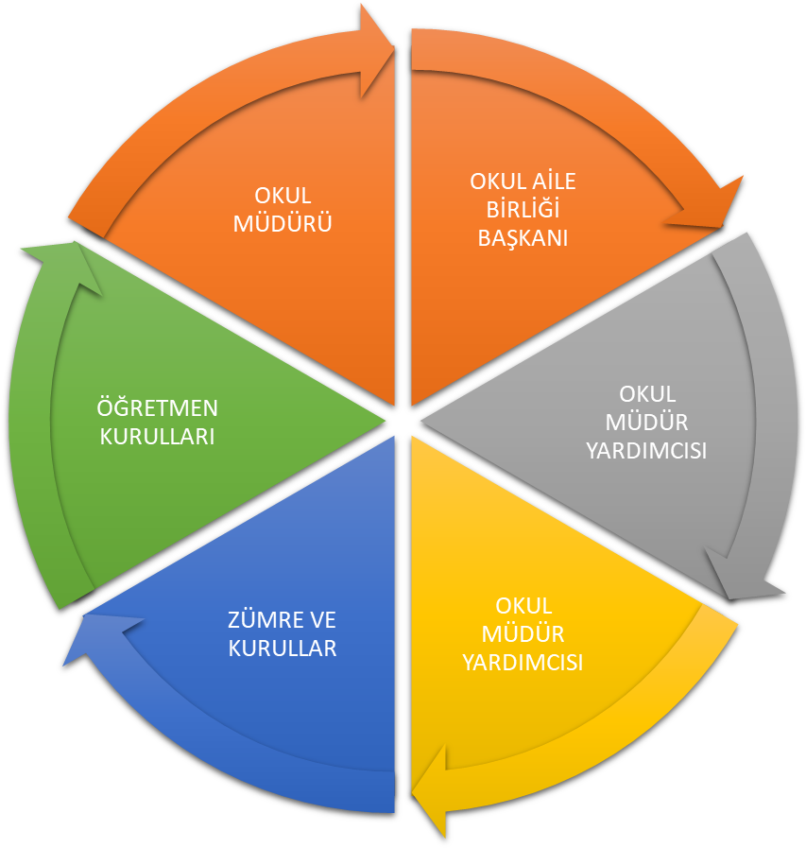

Paydaş anketlerine ilişkin ortaya çıkan temel sonuçlara altta yer verilmiştir :

Öğretmen Anketi Sonuçlar: 20 öğretmen katılımlı.
Verilen sayı değeri aynı cevabı veren öğretmen sayılarını temsil eder.
Sıra No | MADDELER | KATILMA DERECESİ
Sıra No | MADDELER | Kesinlikle Katılıyorum | Katılıyorum | Kararsızım | Kısmen Katılıyorum | Katılmıyorum
1 | Okulumuzda alınan kararlar, çalışanların katılımıyla alınır. | 12 | 7 |  | 1
2 | Kurumdaki tüm duyurular çalışanlara zamanında iletilir. | 15 | 5
3 | Her türlü ödüllendirmede adil olma, tarafsızlık ve objektiflik esastır. | 14 | 3 | 3
4 | Kendimi, okulun değerli bir üyesi olarak görürüm. | 16 | 4
5 | Çalıştığım okul bana kendimi geliştirme imkânı tanımaktadır. | 12 | 6 |  | 2
6 | Okul, teknik araç ve gereç yönünden yeterli donanıma sahiptir. | 10 | 4 |  | 2 | 4
7 | Okulda çalışanlara yönelik sosyal ve kültürel faaliyetler düzenlenir. | 11 | 6 |  | 3
8 | Okulda öğretmenler arasında ayrım yapılmamaktadır. | 14 | 3 | 1 | 1 | 1
9 | Okulumuzda yerelde ve toplum üzerinde olumlu etki bırakacak çalışmalar yapmaktadır. | 15 | 5
10 | Yöneticilerimiz, yaratıcı ve yenilikçi düşüncelerin üretilmesini teşvik etmektedir. | 16 | 3 |  | 1
11 | Yöneticiler, okulun vizyonunu, stratejilerini, iyileştirmeye açık alanlarını vs. çalışanlarla paylaşır. | 17 | 3
12 | Okulumuzda sadece öğretmenlerin kullanımına tahsis edilmiş yerler yeterlidir. | 8 | 8 | 1 | 2 | 1
13 | Alanıma ilişkin yenilik ve gelişmeleri takip eder ve kendimi güncellerim. | 13 | 7

Öğrenci Anketi Sonuçları:10 Öğrenci katılımlı
Verilen sayı değeri aynı cevabı veren öğrencileri temsil eder.
Sıra No | MADDELER | KATILMA DERECESİ
Sıra No | MADDELER | Kesinlikle Katılıyorum | Katılıyorum | Kararsızım | Kısmen Katılıyorum | Katılmıyorum
1 | Öğretmenlerimle ihtiyaç duyduğumda rahatlıkla görüşebilirim. | 8 | 2
2 | Okul müdürü ile ihtiyaç duyduğumda rahatlıkla konuşabiliyorum. | 8 | 1 | 1
3 | Okulun rehberlik servisinden yeterince yararlanabiliyorum. | 8 | 2
4 | Okula ilettiğimiz öneri ve isteklerimiz dikkate alınır. | 8 | 1 | 1
5 | Okulda kendimi güvende hissediyorum. | 9 | 1
6 | Okulda öğrencilerle ilgili alınan kararlarda bizlerin görüşleri alınır. | 7 | 1 | 2
7 | Öğretmenler yeniliğe açık olarak derslerin işlenişinde çeşitli yöntemler kullanmaktadır. | 8 | 2
8 | Derslerde konuya göre uygun araç gereçler kullanılmaktadır. | 8 | 2
9 | Teneffüslerde ihtiyaçlarımı giderebiliyorum. | 9 | 1
10 | Okulun içi ve dışı temizdir. | 6 | 2 | 2
11 | Okulun binası ve diğer fiziki mekânlar yeterlidir. | 5 | 3 | 2
12 | Okul kantininde satılan malzemeler sağlıklı ve güvenlidir. | 3 | 4 | 2 | 1
13 | Okulumuzda yeterli miktarda sanatsal ve kültürel faaliyetler düzenlenmektedir. | 4 | 5 | 1

Veli Anketi Sonuçları:10 Veli katılımlı
Verilen sayı değeri aynı cevabı veren velileri temsil eder.
Sıra No | MADDELER | KATILMA DERECESİ
Sıra No | MADDELER | Kesinlikle Katılıyorum | Katılıyorum | Kararsızım | Kısmen Katılıyorum | Katılmıyorum
1 | İhtiyaç duyduğumda okul çalışanlarıyla rahatlıkla görüşebiliyorum. | 6 | 4
2 | Bizi ilgilendiren okul duyurularını zamanında öğreniyorum. | 4 | 6
3 | Öğrencimle ilgili konularda okulda rehberlik hizmeti alabiliyorum. | 4 | 5 | 1
4 | Okula ilettiğim istek ve şikâyetlerim dikkate alınıyor. | 3 | 7
5 | Öğretmenler yeniliğe açık olarak derslerin işlenişinde çeşitli yöntemler kullanmaktadır. | 6 | 4
6 | Okulda yabancı kişilere karşı güvenlik önlemleri alınmaktadır. | 6 | 4
7 | Okulda bizleri ilgilendiren kararlarda görüşlerimiz dikkate alınır. | 3 | 7
8 | E-Okul Veli Bilgilendirme Sistemi ile okulun internet sayfasını düzenli olarak takip ediyorum. | 5 | 2 | 2 |  | 1
9 | Çocuğumun okulunu sevdiğini ve öğretmenleriyle iyi anlaştığını düşünüyorum. | 9 | 1
10 | Okul, teknik araç ve gereç yönünden yeterli donanıma sahiptir. | 1 | 8 |  | 1
11 | Okul her zaman temiz ve bakımlıdır. | 3 | 6 | 1
12 | Okulun binası ve diğer fiziki mekânlar yeterlidir. | 1 | 5 | 3 |  | 1
13 | Okulumuzda yeterli miktarda sanatsal ve kültürel faaliyetler düzenlenmektedir. | 2 | 4 | 4

GZFT (Güçlü, Zayıf, Fırsat, Tehdit) Analizi *
AÇIKLAMA
Okulumuzun temel istatistiklerinde verilen okul künyesi, çalışan bilgileri, bina bilgileri, teknolojik kaynak bilgileri ve gelir gider bilgileri ile paydaş anketleri sonucunda ortaya çıkan sorun ve gelişime açık alanlar iç ve dış faktör olarak değerlendirilerek GZFT tablosunda belirtilmiştir. Dolayısıyla olguyu belirten istatistikler ile algıyı ölçen anketlerden çıkan sonuçlar tek bir analizde birleştirilmiştir.
Kurumun güçlü ve zayıf yönleri donanım, malzeme, çalışan, iş yapma becerisi, kurumsal iletişim gibi çok çeşitli alanlarda kendisinden kaynaklı olan güçlülükleri ve zayıflıkları ifade etmektedir ve ayrımda temel olarak okul müdürü/müdürlüğü kapsamından bakılarak iç faktör ve dış faktör ayrımı yapılmıştır.

İçsel Faktörler
Güçlü Yönler
Öğrenciler | Öğrencilere milli manevi ve ahlaki kuralları öğretme olumlu kişilik kazandırma konusunda öğrencilerin özverili olması
Çalışanlar | Deneyimli personelin üst düzeyde olması sebebiyle beceriler üst düzeyde kullanılır.
Veliler | Okulla ilgili çalışmalara destekleri ve katılımları üst düzeyde olmaktadır.
Bina ve Yerleşke | Okulumuz fiziki bakımdan öğrencilerin sağlıklı gelişimine uygun ve temiz olması
Donanım | Sınıflarda teknoloji araç ve gereçlerinin en iyi şekilde kullanılıyor olması
Bütçe | Okul bütçesinin okulun öncelikli ihtiyaçları doğrultusunda kullanılıyor olması
Yönetim Süreçleri | Kurumda yapılan çalışmaların planlı ve proğramlı olması
İletişim Süreçleri | Okuldaki iletişim ortamının çalışanlar ve öğrenciler açısından üst düzeyde olması

Zayıf Yönler
Öğrenciler | Okulun sosyal etkinliklerinin yetersiz olması
Çalışanlar | Çalışanların okulda geçirdikleri zamanın amaçlara ulaşılmada yetersiz kalması
Veliler | Okulda yaşanan herhangi bir sorunda sabırsız davranıp olayı anlamaya dinlemeye çalışmamaları
Bina ve Yerleşke | Okulun merkezde olması sebebiyle herkes tarafından kullanılabilir olması
Donanım | Sınıflarda akıllı tahtanın olmaması
Bütçe | Okul aidatlarının gelir gider dengesini karşılayamaması
Yönetim Süreçleri
İletişim Süreçleri | Yaşanan sorunların birebir görüşme yapılmadan aşılmaya çalışılması
vb

Dışsal Faktörler

Fırsatlar
Politik | Bakanlığımızın 2023 vizyonu ile eğitimde planlanan değişimler
Ekonomik | Okul aile birliğinin sorunlara akrşı duyarlı olması
Sosyolojik | Okul çalışanları ve velilerin değişim ve gelişime açık olması
Teknolojik | Sınıflarda teknolojik araç gereç ve donanımın yeterli olması
Mevzuat-Yasal | Mevzuat ve yasa çerçevesinde okulumuzu geliştirme imkanlarının bulunması
Ekolojik | Okulumuzun bulunduğu çevrenin kendimizi yenileme geliştirme tanıtma açısından uygun olması

Tehditler
Politik | Fırsat eşitliğini sağlayacak önlemlerin alınması gerekir.
Ekonomik | Okul aidatlarıyla gelir gider dengesinin sağlanmasında karşılaşılan zorluklar
Sosyolojik | Ailelerin sosyo ekonomik durumları arasında büyük farkların olması
Teknolojik | Öğrencilerin evlerinde bilinçsiz internet televizyon internet kullanımı
Mevzuat-Yasal | Okulumuzun ilkokul statüsüne geçmesi nedeniyle bünyemizde görsel sanatlar, beden eğitimi ,müzik derslerinin branş öğretmenlerince okutulmuyor olması
Ekolojik | Okulumuzun merkezde olması sebebiyle hava kirliliği ve ders saatlerinde gürültü kirliliğinin yaşanması

Gelişim ve Sorun Alanları
AÇIKLAMA
Gelişim ve sorun alanları analizi ile GZFT analizi sonucunda ortaya çıkan sonuçların planın geleceğe yönelim bölümü ile ilişkilendirilmesi ve buradan hareketle hedef, gösterge ve eylemlerin belirlenmesi sağlanmaktadır.
Gelişim ve sorun alanları ayrımında eğitim ve öğretim faaliyetlerine ilişkin üç temel tema olan Eğitime Erişim, Eğitimde Kalite ve Kurumsal Kapasite kullanılmıştır.
- Eğitime erişim, öğrencinin eğitim faaliyetine erişmesi ve tamamlamasına ilişkin süreçleri;
- Eğitimde kalite, öğrencinin akademik başarısı, sosyal ve bilişsel gelişimi ve istihdamı da dâhil olmak üzere eğitim ve öğretim sürecinin hayata hazırlama evresini;
- Kurumsal kapasite ise kurumsal yapı, kurum kültürü, donanım, bina gibi eğitim ve öğretim sürecine destek mahiyetinde olan kapasiteyi belirtmektedir.

Eğitime Erişim | Eğitimde Kalite | Kurumsal Kapasite
Okullaşma Oranı | Akademik Başarı | Kurumsal İletişim
Okula Devam/ Devamsızlık | Sosyal, Kültürel ve Fiziksel Gelişim | Kurumsal Yönetim
Okula Uyum, Oryantasyon | Sınıf Tekrarı | Bina ve Yerleşke
Özel Eğitime İhtiyaç Duyan Bireyler | İstihdam Edilebilirlik ve Yönlendirme | Donanım
Yabancı Öğrenciler | Öğretim Yöntemleri | Temizlik, Hijyen
Hayat boyu Öğrenme | Ders araç gereçleri | İş Güvenliği, Okul Güvenliği
 |  | Taşıma ve servis

Gelişim ve sorun alanlarına ilişkin GZFT analizinden yola çıkılarak saptamalar yapılırken yukarıdaki tabloda yer alan ayrımda belirtilen temel sorun alanlarına dikkat edilmesi gerekmektedir.

Gelişim ve Sorun Alanlarımız
1.TEMA: EĞİTİM VE ÖĞRETİME ERİŞİM
1 | Okullaşma oranı her geçen yıl yükselme eğilimindedir.
2 | Yabancı uyruklu öğrencilerin akademik başarı olarak akranlarınla arasındaki farkı iyep programı uygulanması kapatmaya başlamıştır.
3 | Okula devamsız öğrenciler de son yıllarda azalma olmuştur.

2.TEMA: EĞİTİM VE ÖĞRETİMDE KALİTE
1 | Öğrencilerimizin akademik başarısını artırmak için okulun çevresel faktörleri göz önüne alınarak, yasal mevzuat doğrultusunda İYEP kursları yapılmaktadır.
2 | Her sınıfta bilgisayar ve etkileşimli tahta olması eğitimde kaliteyi artırmaktadır.
3 | Okulumuz kütüphane hem eğitim hem de sosyal gelişim açısından oldukça faydalıdır.
4 | Okulumuzda sınıf tekrarı yapan öğrenci sayısı yok denecek kadar az olup, Velilerimizin isteği doğrultusunda gerekli eğitsel ve psikolojik gelişimini tamamlamamış öğrencilerimiz sınıf tekrarına kalmaktadır.
5 | -Okulumuzdaki mevut ders araç gereçlerinin yeterince kullanılması, sayısının artırılması  -Eğitim öğretim materyallerimiz, gerek milli eğitim gerek okul idaresi gerekse velilerimiz tarafından temin edilmektedir.
6 | Rehberlik / Eğitsel, mesleki ve kişisel rehberlik hizmetleri çalışmaları

BÖLÜM III: MİSYON, VİZYON VE TEMEL DEĞERLER
Okul Müdürlüğümüzün misyon vizyon, temel ilke ve değerlerinin oluşturulması kapsamında öğretmenlerimiz, öğrencilerimiz, velilerimiz, çalışanlarımız ve diğer paydaşlarımızdan alınan görüşler sonucunda stratejik plan hazırlama ekibi tarafından oluşturulan Misyon, Vizyon, Temel Değerler; Okulumuz üst kurulana sunulmuş ve üst kurul tarafından onaylanmıştır.

MİSYONUMUZ
Atatürk ilke ve inkılapları ışığında, insan onurunu taşıyan, kendisini ifade edebilen, araştıran, sorgulayan, değişimlere açık ilgi ve yeteneklerini bilen, bilgi ve becerisi ile üst öğrenime hazır, çevreye ve dünyadaki gelişmelere duyarlı öğrenciler yetiştirmek, sürekli gelişen ve başarıda öncü bir kurum olmak hepimizin hedefidir.

VİZYONUMUZ
Başarı, her alanda gelişmek ve geliştirmektir. Bilim, kültür, spor, sanat ve etik merkezli eğitim kurumu oluşturmak.

TEMEL DEĞERLERİMİZ
• Atatürk ilkelerine bağlı, laik, çağdaş ve demokratik bir yönetim anlayışı;
• Türk Vatanı, Türk Milleti ve tüm insanlık için sevgi;
• İnsan hak ve özgürlüklerine saygı, renk, din, dil, ırk, milliyet, cinsiyet ve düşünce farklılığı gözetmemek;
• Düşünce ve ifade özgürlüğü;
• Liderlik, yaratıcılık, yenilikçilik, üretkenlik, idealist olmak;
• Bütün yönetim sürecinde şeffaflık ve katılımcılık;
• Liyakati ve fırsat eşitliğini esas alan yönetim anlayışı;
• Güvenilirlik, sorumluluk, akılcılık, evrensellik;
• Bilimsel yaklaşım;
• Bilgiyi arama, toplama, muhafaza etme, üretme ve yaymada mükemmellik;
• Gelecekten sorumlu olma;
• Hesap verebilirlik;
• Yaşam boyu eğitim;
• Ülke ve dünya sorunlarına duyarlılık;
• Kalite ve öz değerlendirme kültürü;
• Topluma hizmet;
• Hata olmadan önlemeye yönelik olma;
• Problemin değil çözümün parçası olma;
• Öğrenciye destek, sevgi ve anlayış;
• Doğaya, çevreye saygı ve duyarlılık.

BÖLÜM IV: AMAÇ, HEDEF VE EYLEMLER
TEMA 1 | Eğitim ve Öğretime Erişim
Okul/ Kurum Türü: | İlkokul
AMAÇ-1 | Eğitime erişim ve fırsat eşitliği çerçevesinde kayıt bölgesinde yer alan öğrencilerin etkin bir şekilde eğitim-öğretim sürecine dâhil olmaları ve devamları sağlanacaktır.
HEDEF-1.1. | Kayıt bölgesinde yer alan öğrencilerin okula devam oranlarının artırılması sağlanacaktır.
Performans Göstergeleri | Plan Dönemi Başlangıç Değeri | 2024 | 2025 | 2026 | 2027 | 2028
20 gün ve üzeri özürsüz devamsızlık yapan öğrenci sayısı | 1 | 1 | 0 | 0 | 0 | 0
İl-ilçe özel eğitim hizmetleri kurulu tarafından yerleştirilme kararı verilen öğrencilerin kayıt yaptırma oranı (%) | %100 | %100 | %100 | %100 | %100 | %100
Sağlık sorunları ve diğer nedenlerle okula devam edemeyen öğrencilerin uygun eğitim ortamlarına yönlendirilme ve yerleştirilme oranı (%) | %100 | %100 | %100 | %100 | %100 | %100
Stratejiler | S-1.1.1.Devamsızlık nedenleri tespit edilerek okul-aile-öğrenci işbirliği ile devamsızlık sorunlarını azaltmaya yönelik görüşmeler yapılacaktır.  Okul rehberlik servisi aracılığı ile sürekli devamsızlık yapan öğrencilerle görüşülerek okul tarafından çözülebilecek sorunların giderilmesi sağlanacaktır.  İl-ilçe özel eğitim hizmetleri kurulu tarafından yerleştirilme kararı verilen öğrencilerden kayıt yaptırmayanlar tespit edilerek önlemeye yönelik tedbirler alınacaktır.  Öğrencilerin uygun eğitim ortamlarına yönlendirilmesi amacıyla yeniden eğitsel değerlendirme ve tanılama yapılması için Rehberlik ve Araştırma Merkezi’ne (RAM) yönlendirme yapılacaktır.

TEMA 1 | Eğitim ve Öğretime Erişim
Okul/Kurum Türü: | İlkokul
AMAÇ-1 | Eğitime erişim ve fırsat eşitliği çerçevesinde kayıt bölgesinde yer alan öğrencilerin etkin bir şekilde eğitim-öğretim sürecine dâhil olmaları ve devamları sağlanacaktır.
HEDEF-1.2. | Öğrencilerin okula uyum sorunları giderilecektir.
Performans Göstergeleri |  | Plan Dönemi Başlangıç Değeri | 2024 | 2025 | 2026 | 2027 | 2028
PG 1.2.1. Okula yeni başlayan öğrencilerden oryantasyon programına dahil olanların oranı (%) |  | %80 | %90 | %100 | %100 | %100 | %100
PG Destek eğitim odasından yararlanan özel eğitim ihtiyacı bulunan öğrenci sayısı. |  | 0 | 0 | Tamamı | Tamamı | Tamamı | Tamamı
PG. Uyum problemi yaşayan öğrencilerle gerçekleştirilen görüşme sayısı |  | 15 | 12 | 11 | 10 | 9 | 8
PG. Uyum problemi yaşayan öğrencilerin velileri ile gerçekleştirilen görüşme sayısı |  | 10 | 12 | 11 | 10 | 9 | 8
Stratejiler | S .1.2.1. Okula yeni başlayan öğrencilerin oryantasyon haftası etkinliklerine dahil olmaları amacıyla okul tanıtımları, veli bilgilendirmeleri yapılacak.  S-1.2.2. Özel eğitime ihtiyacı olan öğrenciler için destek eğitim hizmeti sunulacaktır.  S. Özel gereksinimli, uyum problem yaşayan, dezavantajlı öğrencilerle düzenli olarak birebir görüşmeler gerçekleştirilecektir.  S. Özel gereksinimli, uyum problem yaşayan, dezavantajlı öğrenci velileri başta olmak üzere gerekli görüldükçe velilerle birebir görüşmeler yapılarak öğrencilerin çok yönlü desteklenmesi sağlanacaktır.

TEMA 2 |  | Eğitim ve Öğretimde Kalite
Okul/Kurum Türü: |  | İlkokul
AMAÇ-2 |  | Temel eğitimde öğrencilerin kaliteli eğitime erişimleri fırsat eşitliği temelinde artırılarak bilişsel, duyuşsal ve fiziksel olarak çok yönlü gelişimleri sağlanacak ve temel hayat becerilerini edinmiş öğrenciler yetiştirilecektir.
HEDEF-2.1 |  | Öğrencilerin bilimsel, kültürel, sanatsal, sportif ve toplum hizmeti alanlarında ders dışı etkinliklere katılım oranı artırılacaktır.
Performans Göstergeleri |  |  | Plan Dönemi Başlangıç Değeri | 2024 | 2025 | 2026 | 2027 | 2028
PG.1.1 Okulda bir eğitim ve öğretim döneminde bilimsel, kültürel, sanatsal ve sportif alanlarda en az bir faaliyete katılan öğrenci oranı (%) |  |  | %50 | %60 | %70 | %80 | %90 | %100
PG.1.2 Bir eğitim ve öğretim yılında en az bir sosyal sorumluluk ve toplum hizmeti çalışmalarına katılan öğrenci oranı (%) |  |  | %30 | %40 | %50 | %60 | %70 | %80
PG.1.3 Bir eğitim ve öğretim yılında yerel, ulusal ve uluslararası proje, yarışma vb. etkinliklere katılan öğrenci oranı (%) |  |  | %10 | %20 | %30 | %40 | %50 | %70
PG.1.4 Okulda bir eğitim ve öğretim yılında geleneksel çocuk oyunları alt başlığında en az bir faaliyete katılan öğrenci oranı (%) |  |  | %40 | %70 | %70 | %80 | %90 | %100
Stratejiler | S1 Her bir öğrencinin bir kulüp faaliyetinde aktif olarak yer alması sağlanarak kulüp faaliyetlerinin etkinliği artırılacaktır.  S2 Öğrencilerin seviyelerine uygun olarak toplumsal sorunların çözümüne katkı sağlamak ve farkındalık oluşturmak amacıyla afet ve acil durum, çevre, eğitim, spor, kültür ve turizm, sağlık ve sosyal hizmetler alanlarında toplum hizmeti faaliyetlerine katılımları artırılacaktır.  S3 Okul bünyesinde yarışmalar düzenlenecektir.  S4 Diğer kurum ve kuruluşlarla iş birliği içerisinde yürütülen bilimsel, sosyal, kültürel, sanatsal ve sportif alanlardaki faaliyetler artırılacaktır.  S5 Okul bahçeleri çocukların geleneksel oyunlarla vakit geçirmelerini sağlayacak ve gelişimlerini destekleyecek şekilde etkin olarak kullanılacaktır.  S6 Okul bünyesinde etkinlikler düzenlenecektir.  S7 Erasmus+ eTwinning, TEKNOFEST gibi uluslararası proje platformlarında proje ve etkinliklere dahil olarak öğrencilerin uluslararası bakış açısı kazanmalarına destek sunulacaktır.  S8 E-okul sisteminde bulunan sosyal etkinlik modülünde gerçekleştirilen etkinlikler işlenecektir.  S10 Öğrenci seviyesi ve öğretim programı kazanımlarına uygun olarak geleneksel çocuk oyunları ders içi etkinliklerde kullanılacaktır.  S11 Eğitim- öğretim yılı içerisinde okullarda geleneksel çocuk oyunları şenliği yapılacaktır.

TEMA 2 | Eğitim ve Öğretimde Kalite
Okul/Kurum Türü: | İlkokul
AMAÇ-2 | A.2 Öğrencilere medeniyetimizin ve insanlığın ortak değerleriyle çağın gereklerine uygun bilgi, beceri, tutum ve davranışlar kazandırılacaktır.
HEDEF-2.2 | H.2.1 Öğrencilere evrensel değerler, sağlıklı yaşam ve çevre bilinci duyarlılığı kazandırılacaktır
Performans Göstergeleri |  | Plan Dönemi Başlangıç Değeri | 2024 | 2025 | 2026 | 2027 | 2028
PG.2.1 Değerler eğitimi kapsamında düzenlenen etkinlik sayısı |  | 3 | 4 | 5 | 10 | 11 | 15
PG.2.2 Sağlıklı ve dengeli beslenme ile ilgili verilen eğitim sayısı |  | 2 | 3 | 3 | 4 | 5 | 6
PG.2.4. Çevre bilincinin artırılmasına yönelik verilen eğitim sayısı |  | 2 | 3 | 3 | 4 | 4 | 4
PG.1.6. Nezaket kurallarına yönelik yapılan etkinlik sayısı |  | 1 | 1 | 2 | 2 | 3 | 3
Stratejiler | S1 Değerler eğitimi kapsamında milli ve evrensel değerlerin kazandırılmasına yönelik etkinlikler yapılacaktır.  S3 Serbest etkinlikler saati, öğrencilerin sanatsal, sportif ve kültürel faaliyetlere katılım sağlayacağı şekilde düzenlenecektir.  S4 Öğrencilere sağlıklı ve dengeli beslenmelerine yönelik bilgilendirme eğitimleri ve etkinlikler yapılacaktır.  S5 Öğrencilerin çevre bilincinin artırılmasına yönelik etkinlikler yapılacaktır.  S6 Öğrencilere, nezaket ve görgü kuralları konusunda eğitimler verilerek konuya ilişkin etkinlikler düzenlenecektir.

TEMA 2 |  | Eğitim ve Öğretimde Kalite
Okul/ Kurum Türü: |  | İlkokul
AMAÇ-2 |  | Öğrencilerin eğitim öğretime etkin katılımlarıyla donanımlı olarak bir üst öğrenime geçişi sağlanacaktır.
HEDEF-2.3. |  | Okulda okuma kültürünü geliştirecek faaliyetlere yer verilerek öğrencilerin okuma-anlama becerilerinin gelişmesi sağlanacaktır.
Performans Göstergeleri |  |  | Plan Dönemi Başlangıç Değeri | 2024 | 2025 | 2026 | 2027 | 2028
Öğrenci başına okunan kitap sayısı |  |  | 5 | 16 | 25 | 35 | 45 | 55
Okulda öğrencilerin Türkçe dil becerilerini geliştirmeye yönelik düzenlenen etkinlik, proje, yarışma sayısı |  |  | 1 | 2 | 3 | 4 | 4 | 5
Stratejiler | S.2.3.1. Okul ve sınıf kütüphaneleri zenginleştirilerek, öğrencilerin kütüphaneden yararlanması sağlanacaktır.  S.2.3.2. Türkçe dersinde ders saatinin bir bölümü okumaya ayrılacak ve okul müdürlüğünce planlanan zamanlarda okuma etkinlikleri düzenlenecektir.  S.2.3.3. Okuma alışkanlığını kazandırmayı amaçlayan etkinlikler, yarışmalar, projeler ..vb. çalışmalar yürütülecektir.

TEMA 2 |  | Eğitim ve Öğretimde Kalite
Okul/Kurum Türü: |  | İlkokul
AMAÇ-2 |  | Velileri de sürece dâhil ederek daha nitelikli bir okul ortamı için etkin bir okul-aile birliği mekanizması geliştirilecektir.
HEDEF-2.4 |  | Okul-aile birliğini güçlendirecek faaliyetler düzenlenecektir.
Performans Göstergeleri |  |  | Plan Dönemi Başlangıç Değeri | 2024 | 2025 | 2026 | 2027 | 2028
PG. Düzenlenen okul-aile birliği toplantı sayısı |  |  | 1 | 2 | 2 | 2 | 2 | 2
PG. Düzenlenen okul-aile birliği toplantılarına katılan veli oranı (%) |  |  | %10 | %20 | %30 | %35 | %45 | %60
Veli kurum memnuniyet düzeyi (%) |  |  | %70 | %80 | %80 | %90 | %90 | %100
Stratejiler | Okul-aile birliği sistemini işlevsel hale getirmek için velilerin karar sürecine dahil edilmeleri sağlanacaktır.  Okul-aile işbirliğini kuvvetlendirmek amacıyla toplantı dışı sosyal ve kültürel faaliyetler düzenlenerek okul kültürünü benimsemeleri sağlanacaktır.  Dönem sonlarında veli kurum memnuniyet anketleri düzenlenerek eksikler ve geliştirilmesi gereken alanlar tespit edilecek, bunlara yönelik gereken önlemler alınacaktır.

TEMA 3 | Kurumsal Kapasite
Okul/Kurum Türü: | İlkokul
AMAÇ-3 | A.3 Eğitim ortamlarının fiziki imkânları geliştirilecektir.
HEDEF-3.1. | H.3.1 Temel eğitimde okulların niteliğini arttıracak uygulama ve çalışmalara yer verilecektir.
Performans Göstergeleri |  |  | Plan Dönemi Başlangıç Değeri | 2024 | 2025 | 2026 | 2027 | 2028
PG. İyileştirilen fiziki mekan(derslikler, spor salonu, kütüphaneler, atölyeler vb.) sayısı. |  |  | 1 | 4 | 4 | 8 | 8 | 10
PG. Okulda bir eğitim ve öğretim yılında geleneksel çocuk oyunlarına yönelik olarak düzenlenen alan/mekân sayısı. |  |  | 0 | 1 | 2 | 2 | 2 | 2
Stratejiler |  | Fiziki mekânların iyileştirilmesi için kamu idareleri, belediyeler ve işverenlerle iş birlikleri yapılacaktır.  Atölye ve laboratuvarların iyileştirilmesi için sektör ile iş birlikleri yapılacaktır.  Okul bahçeleri geleneksel çocuk oyunlarına yönelik düzenlenecektir.

TEMA 3 |  | Kurumsal Kapasite
Okul/Kurum Türü: |  | İlkokul
AMAÇ-3 |  | Eğitim ve öğretimin niteliğinin geliştirilmesini sağlanacaktır.
HEDEF-3.1. |  | Temel eğitimde okulların niteliğini arttıracak uygulama ve çalışmalara yer verilecektir.
Performans Göstergeleri |  |  | Plan Dönemi Başlangıç Değeri | 2024 | 2025 | 2026 | 2027 | 2028
PG 1.1 Yüz yüze hizmet içi eğitim alan yönetici sayısı |  |  | 2 | 2 | 2 | 2 | 2 | 2
PG 1.3 Yüz yüze hizmet içi eğitim alan öğretmen sayısı |  |  | 4 | 9 | 12 | 15 | 19 | 23
PG 1.5 Uzaktan hizmet içi eğitime katılan öğretmen sayısı |  |  | 20 | 3 | 5 | 8 | 12 | 16
PG 1.6 Yerel, Ulusal uluslararası projelere katılım sağlayan öğretmen sayısı |  |  | 2 | 3 | 4 | 5 | 6 | 7
Stratejiler | S1 Yöneticilerin ve öğretmenlerin mesleki gelişim ihtiyaçlarını tespit etmek amacıyla ihtiyaç analiz anketi yapılacaktır.  S3 Yönetici ve öğretmenlerin alanlarında mesleki gelişimlerini ve öğretmenlik yeterliklerini geliştirmek için mahalli ve merkezi düzeyde eğitim almaları sağlanacaktır.  S4 Yöneticilerinin ve öğretmenlerin dijital platformlar aracılığıyla verilen eğitimlere katılmaları teşvik edilecektir.  S5 Öğretmenlerin yerel, ulusal ve uluslararası proje ve yarışmalara katılmaları teşvik edilecektir.

V. BÖLÜM: MALİYETLENDİRME
2019-2023 Stratejik Planı Faaliyet/Proje Maliyetlendirme Tablosu

Kaynak Tablosu | 2024 | 2025 | 2026 | 2027 | 2028 | Toplam
Genel Bütçe | 66.750 | 85.000 | 105.000 | 125.000 | 140.000 | 521.000
Valilikler ve Belediyelerin Katkısı | 0 | 0 | 0. | 0 | 0 | 0
Diğer (Okul Aile Birlikleri) | 66.750 | 85.000 | 105.000 | 125.000 | 140.000 | 521.000
TOPLAM | 66.750 | 85.000 | 105.000 | 125.000 | 140.000 | 521.000

VI. BÖLÜM: İZLEME VE DEĞERLENDİRME
Okulumuz Stratejik Planı izleme ve değerlendirme çalışmalarında 5 yıllık Stratejik Planın izlenmesi ve 1 yıllık gelişim planın izlenmesi olarak ikili bir ayrıma gidilecektir.
Stratejik planın izlenmesinde 6 aylık dönemlerde izleme yapılacak denetim birimleri, il ve ilçe millî eğitim müdürlüğü ve Bakanlık denetim ve kontrollerine hazır halde tutulacaktır.
Yıllık planın uygulanmasında yürütme ekipleri ve eylem sorumlularıyla aylık ilerleme toplantıları yapılacaktır. Toplantıda bir önceki ayda yapılanlar ve bir sonraki ayda yapılacaklar görüşülüp karara bağlanacaktır.

T.C.
Sinop Valiliği
Sinop Merkez Gazi Mustafa Kemal İlkokulu 2024-2028 Stratejik Planı

GELİŞTİRME KURULU
SIRA NO | ADI-SOYADI | GÖREVİ | KURULDAKİ GÖREVİ | İMZA
1 | Erdem BOZKURT | Okul Müdürü | Başkan
2 | Tuğba MERCİ | Müdür Yardımcısı | Üye
3 | Dilek AKSU ŞAHİN | Öğretmen | Üye
5 | Elif KESEBİR | Öğretmen | Üye
5 | Mustafa UĞURLU | Okul Aile Birliği Başkanı | Üye
6 | Gülçin KÜÇÜKBAŞ | Okul Aile Birliği Üyesi | Üye

PLANLAMA KURULU
SIRA NO | ADI-SOYADI | GÖREVİ | EKİPTEKİ GÖREVİ | İMZA
1 | Tuğba MERCİ | Müdür Yardımcısı | Başkan
2 | Coşkun Zihni FAİZ | Rehberlik Öğretmeni | Üye
3 | Emine GÖKBERK | Rehberlik Öğretmeni | Üye
4 | Erhan ÜNAL | Öğretmen | Üye
5 | S.Ebru ERMİŞ | Okul Öncesi Öğrt. | Üye
6 | Selda POLAT | Okul Öncesi Öğrt. | Üye
7 | Gülseda DANIŞKAN SEÇER | İngilizce Öğretmeni | Üye
8 | Sema YILMAZ | Veli | Üye

Erdem BOZKURT
Okul Müdürü

